徐汇区住宅小区
2025年度物业管理分析报告

引言
2025年，徐汇区聚焦住宅小区物业管理12345政务服务便民14类热线工单反映的高频问题，持续深化居委会、业委会、物业服务企业"三驾马车"协同治理机制，推动物业管理工作从"被动接诉处置"向"源头预防、主动治理"转型。
2025年，徐汇区住宅小区物业投诉全量工单共计29798条，较2024年同比下降16.4%；其中14类核心诉求工单量23618条，较2024年同比下降18.2%，治理成效显著。全区985个小区中共涉及931个小区，占比94.5%，高发小区以老旧小区、混合型小区为主。全区共涉及262家物业公司，其中上海高建物业、衡复物业、徐房物业工单量居前三，合计占核心诉求总量的29.9%，且均实现显著同比下降。

一、12345诉求情况分析

1.1 总量趋势分析

1.1.1 工单总量及核心诉求变化
2025年，徐汇区住宅小区12345物业投诉全量工单29798条，同比下降16.4%；14类核心诉求工单23618条，同比下降18.2%，核心诉求治理成效优于全量工单平均水平，反映区域物业管理服务质量与源头治理能力持续提升。
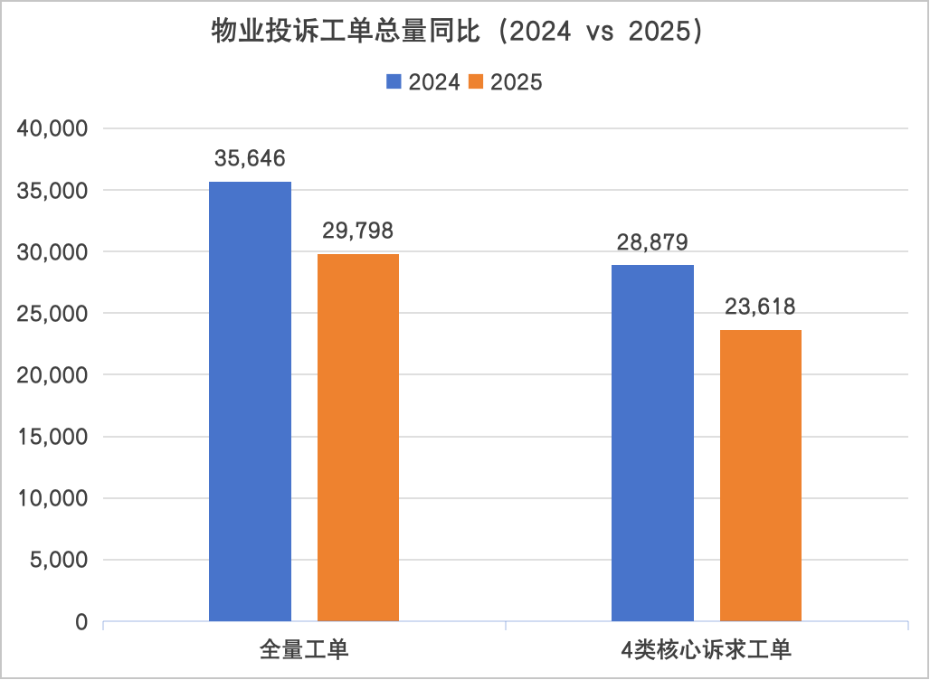
注：数据来源为2024-2025年徐汇区物业投诉工单数据，2025年全量工单与核心诉求工单同比降幅分别为16.4%、18.2%，核心诉求治理成效更为突出，表明针对高频痛点的专项治理工作取得扎实成效。

1.1.2 工单年度波动特征对比
月份 | 2024年工单数 | 2025年工单数 | 同比变化率(%)
1月 | 2521 | 2172 | -13.8%
2月 | 1583 | 1767 | +11.6%
3月 | 2879 | 2722 | -5.5%
4月 | 2879 | 2687 | -6.7%
5月 | 2938 | 2470 | -15.9%
6月 | 3144 | 2538 | -19.3%
7月 | 3226 | 2662 | -17.5%
8月 | 3009 | 2659 | -11.6%
9月 | 3707 | 2688 | -27.5%
10月 | 3038 | 2312 | -23.9%
11月 | 3596 | 2445 | -32.0%
12月 | 3126 | 2676 | -14.4%
从年度波动特征来看，工单运行整体更趋平稳且下行趋势明显：2025年各月工单量均低于2024年同期，仅2月工单量同比上升11.6%（2025年2月1767条，2024年2月1583条），其余月份均呈同比下降态势，其中11月降幅最大（-32.0%），全年峰值为3月的2722条，谷值为2月的1767条，峰谷差收窄至95条，波动幅度显著收窄。
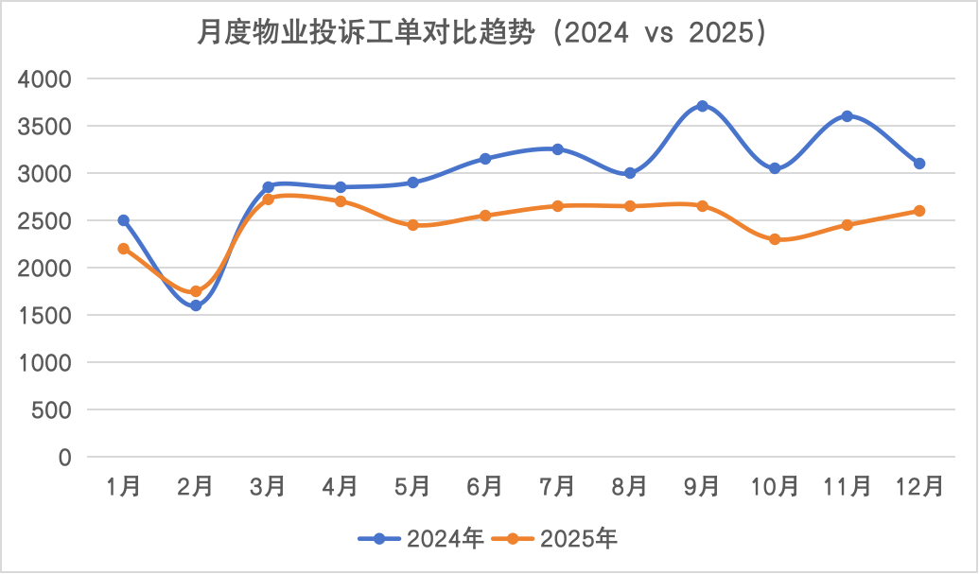
注：2025年工单月度峰谷差95条（峰值2722条、谷值1767条），较2024年的2124条大幅收窄，且全年仅2月同比上升11.6%，其余月份均呈下降态势，其中11月降幅达32.0%，反映诉求处置与源头治理能力持续提升，物业诉求应对工作更趋常态化、规范化。

1.1.3 月度异常波动原因分析
2025年2月投诉量逆势上升，系春节前后租户返乡与返沪流动密集，群租违规现象反弹、停车占位纠纷频发，叠加节后水电故障、管道堵塞等房屋维修诉求集中释放，且部分物业服务企业春节期间值守人员精简，服务响应时效有所下降，间接推高投诉量。

1.2 14类核心诉求类型分析
序号 | 十四类分类 | 2025年工单数 | 2024年工单数 | 2025年占比(%) | 同比变化率(%)
1 | 停车管理 | 3788 | 4706 | 12.71% | -19.50%
2 | 房屋维修 | 3471 | 4688 | 11.65% | -26.00%
3 | 邻里纠纷 | 2702 | 2951 | 9.07% | -8.40%
4 | 房屋违规使用 | 2454 | 3123 | 8.24% | -21.40%
5 | 业主大会/业委会 | 2282 | 2957 | 7.66% | -22.83%
6 | 消防管理 | 1686 | 1866 | 5.66% | -9.60%
7 | 群租管理 | 1451 | 1553 | 4.87% | -6.57%
8 | 物业安保 | 1423 | 1521 | 4.78% | -6.40%
9 | 旧住房改造 | 1248 | 1968 | 4.19% | -36.60%
10 | 清洁卫生 | 1101 | 1408 | 3.69% | -21.80%
11 | 绿化管理 | 737 | 963 | 2.47% | -23.50%
12 | 服务态度 | 637 | 591 | 2.14% | 7.80%↑
13 | 物业收费 | 519 | 449 | 1.74% | 15.60%↑
14 | 房屋建设质量和开发商 | 119 | 135 | 0.40% | -11.90%
14类核心诉求中，高频诉求集中于停车管理、房屋维修、邻里纠纷三类，2025年工单量分别为3788条、3471条、2702条，合计占核心诉求总量的33.4%，较2024年的42.7%显著下降，诉求分布更趋均衡。多数诉求类型同比下降，其中旧住房改造类降幅最大（-36.6%），房屋维修（-26.0%）、绿化管理（-23.5%）等降幅显著；仅物业收费（+15.6%）、服务态度（+7.8%）两类诉求同比上升，主要源于物业费调价争议、部分物业企业服务意识薄弱。
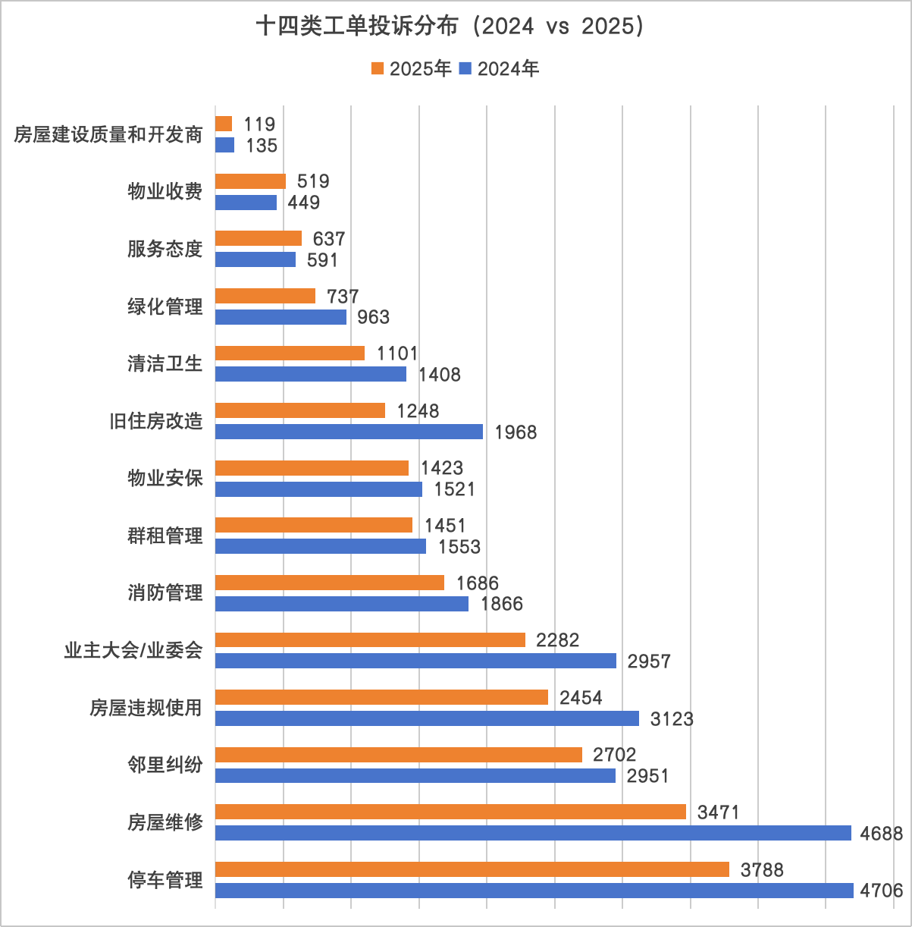
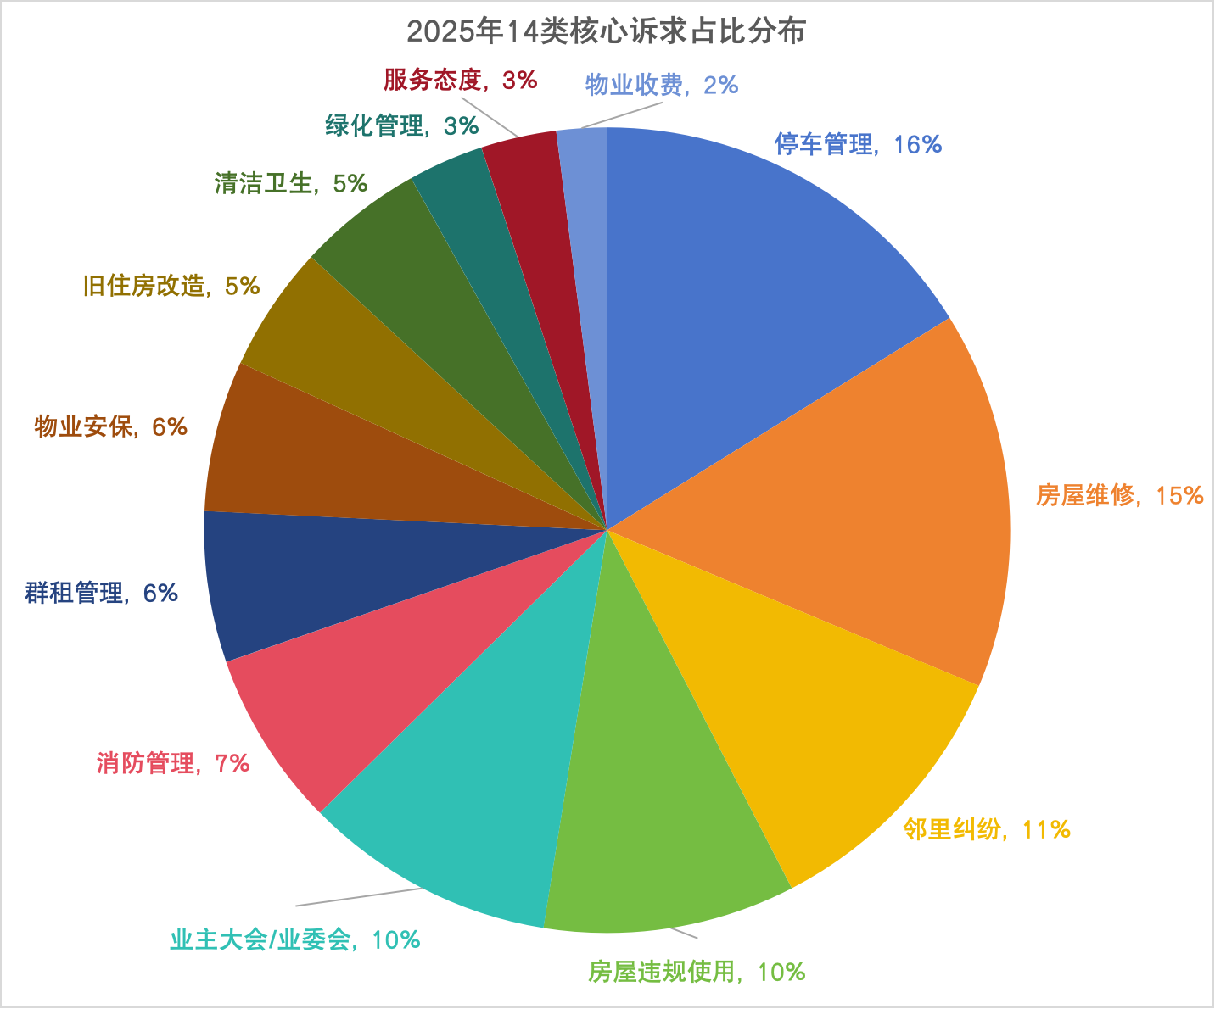
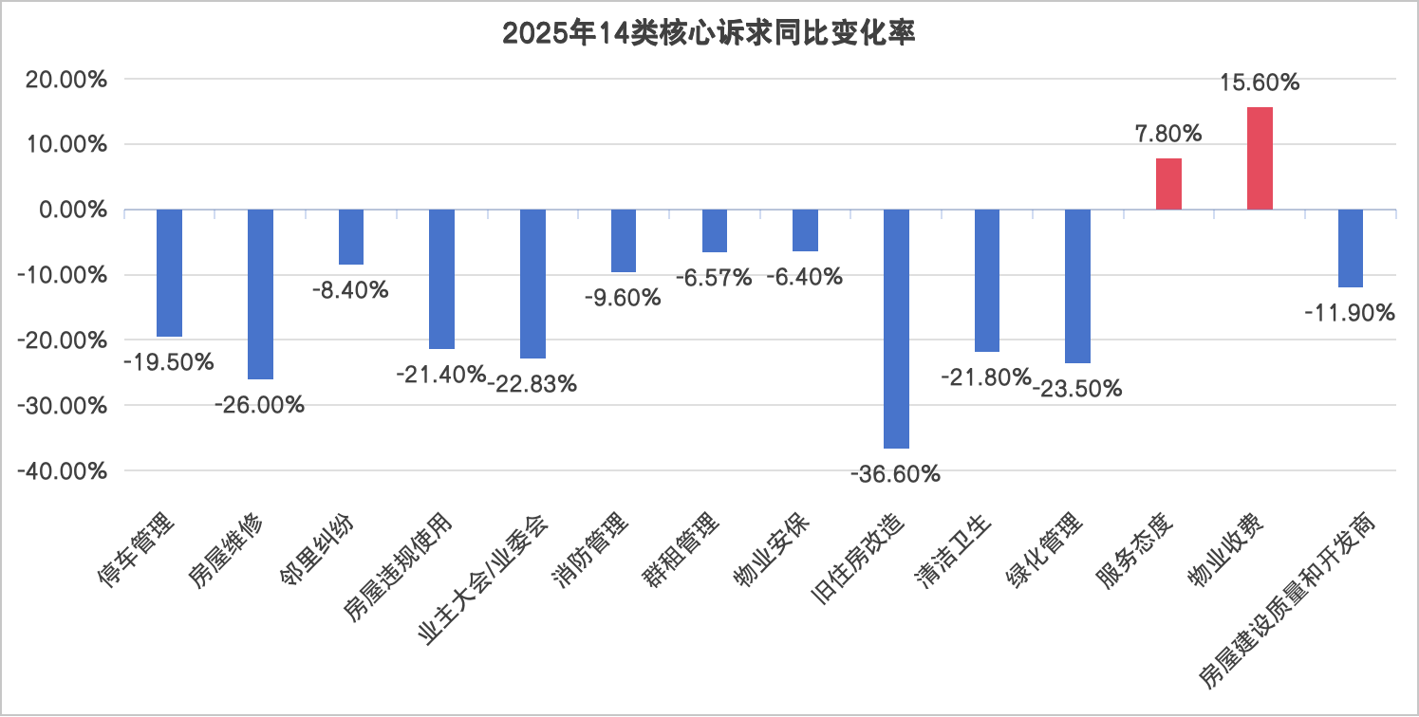

1.3 街镇情况分析

1.3.1 工单总量与投诉密度分布
排名 | 街镇名称 | 2024年总工单数 | 2025年总工单数 | 2025年占比(%) | 同比变化率(%) | 2025年十四类核心工单数 | 2026年十四类核心工单指标 | 密度
1 | 长桥街道 | 4745 | 3688 | 12.38% | -22.3% | 2333 | 1988 | 0.066
2 | 徐家汇街道 | 3180 | 3118 | 10.46% | -1.9% | 1872 | 1594 | 0.055
3 | 枫林街道 | 3206 | 2773 | 9.31% | -13.5% | 1383 | 1176 | 0.069
4 | 漕河泾街道 | 3043 | 2538 | 8.52% | -16.6% | 2348 | 2001 | 0.051
5 | 斜土街道 | 2653 | 2395 | 8.04% | -9.7% | 1979 | 1686 | 0.061
6 | 天平街道 | 2967 | 2307 | 7.74% | -22.2% | 1687 | 1436 | 0.075
7 | 田林街道 | 2669 | 2146 | 7.20% | -19.6% | 2923 | 2491 | 0.046
8 | 龙华街道 | 2194 | 2022 | 6.79% | -7.8% | 846 | 720 | 0.045
9 | 华泾镇 | 2013 | 1917 | 6.43% | -4.8% | 1492 | 1270 | 0.058
10 | 凌云街道 | 2992 | 1851 | 6.21% | -38.1% | 1578 | 1342 | 0.046
11 | 康健街道 | 2379 | 1774 | 5.95% | -25.4% | 1547 | 1317 | 0.045
12 | 湖南街道 | 1923 | 1750 | 5.87% | -9.0% | 2017 | 1718 | 0.096
13 | 虹梅街道 | 1061 | 1150 | 3.86% | +8.4%↑ | 1613 | 1373 | 0.070

从工单总量分布来看，长桥街道（3688条）、徐家汇街道（3118条）、枫林路街道（2773条）为2025年核心诉求高发街镇，分列全区前三位，合计工单数9579条，占全区全量工单总量的32.3%。其中长桥街道虽工单量居首，但同比下降22.3%，绝对减少1057条，治理成效显著；徐家汇街道工单量同比仅下降1.9%，降幅最小，且占比从2024年的8.92%提升至2025年的10.46%，诉求集中度相对较高。
从投诉密度（单位：万件）来看，2025年仍以传统高发区域为核心，长桥街道（0.369万件）、徐家汇街道（0.312万件）、枫林路街道（0.277万件）位居前列，上述区域均为老旧小区集中分布区，基础设施薄弱、治理难题集中，叠加人口基数大、需求类型多元等因素，导致投诉密度居高不下。
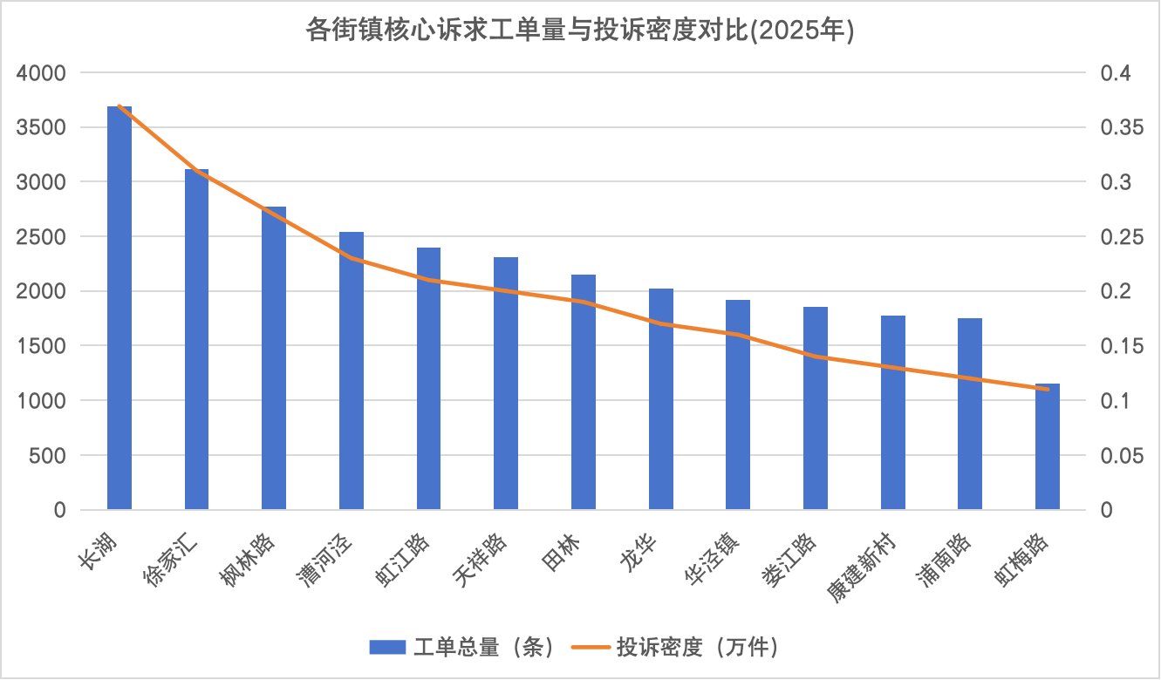
注：湖南路街道（1750条，同比下降9.0%）、虹梅路街道（1150条，同比上升8.4%）因小区数量少或诉求归属不明确，工单总量偏低，投诉密度相对平缓（分别为0.037万件、0.175万件、0.115万件）。其中湖南路街道核心诉求集中于风貌保护与特色服务保障；虹梅路街道作为全区唯一工单量同比上升的街镇，其诉求增长并非单一因素导致，而是租住需求变化、工程施工影响与服务响应不足多重因素叠加的结果，需针对性制定管控与优化举措。

1.3.2 重点关注街镇成因及优化举措
值得重点关注的是，虹梅路街道是全区唯一工单量同比上升的街镇（+8.4%），经排查核心成因有三：一是区域产业园区集聚带来租住需求激增，2025年辖区内出租率同比提升7.2%，群租、邻里噪音等衍生诉求同步增长，占该街道工单的45%；二是部分小区启动基础设施微更新工程，施工期间的噪音干扰、停车临时调整等问题引发投诉，此类诉求占工单的30%；三是少数物业服务企业对新增租住群体的服务响应不及时，服务态度、保洁频次等类诉求较上年有所增加，进一步推高工单量。
针对上述成因，需针对性落实优化举措：
一是强化租住精准管控，街道牵头建立“业主-物业-社区”联动台账，对出租房实行实名备案与动态巡查，联合公安部门严查群租违规改造行为，同时通过业主群、租房告知书等渠道，明确租户噪音管控、公共秩序等责任，从源头减少邻里纠纷；
二是规范施工全流程管理，要求施工单位提前公示施工计划、噪音管控时段（避开午休、夜间时段），设置临时隔音设施与施工围挡，同步优化临时停车方案，预留专属临时车位并明确引导标识，安排专人协调施工期间的居民诉求，做到“施工不扰民”；
三是提升物业服务适配能力，督促物业服务企业针对租住群体特点，优化服务响应机制，将维修、咨询类诉求响应时限压缩至2小时内，增加租住集中区域的保洁频次，定期开展服务人员沟通技巧培训，同步开通租住群体诉求专属反馈渠道，精准对接服务需求，遏制工单增长态势。

1.3.3 各街镇诉求特征
从诉求特征来看，各街道诉求呈现鲜明差异化分布，与区域小区类型、人口结构、设施条件高度关联：
长桥街道（3688条，同比-22.3%）作为工单量第一街镇，核心诉求集中于房屋维修、停车管理、清洁卫生三类，叠加老旧小区设施老化与高出租率问题，此类诉求占比超60%，治理成效显著；
徐家汇街道（3118条，同比-1.9%）聚焦停车管理、房屋维修、物业收费三类诉求，其中物业费调价相关投诉占比达15%，主要源于部分小区服务升级后启动物业费调价工作，引发部分居民争议，这也是其工单量降幅偏小的重要原因；
漕河泾街道（2538条，同比-16.6%）以群租治理、停车管理、物业安保为核心诉求，出租房管理与停车供需矛盾尤为突出；
枫林路街道（2773条，同比-13.5%）集中反映房屋维修、消防管理、房屋建设质量相关问题，老旧小区消防设施老化、屋面防水与管道渗漏等问题亟待解决；
田林街道（2146条，同比-19.6%）侧重房屋维修、群租治理、清洁卫生类诉求，随着老旧小区改造推进，此类诉求呈稳步下降态势；
凌云路街道（1851条，同比-38.1%）降幅为全区最大，得益于群租专项整治与设施更新工程落地，核心诉求量大幅减少；
虹梅路街道（1150条，同比+8.4%）则围绕新增诉求痛点，以群租治理、施工扰民、服务态度类诉求为主，需严格落实租住管控、施工规范、服务提升三项针对性举措，结合成因精准施策，切实遏制工单增长态势，补齐区域治理短板。

1.4 小区情况维度分析

1.4.1 核心诉求高发小区情况分析
排名 | 小区名称 | 2025年工单数 | 2025年占比(%) | 投诉密度(千件) | 街道
1 | 中海瀛台 | 448 | 1.5 | 0.448 | 长桥街道
2 | 日晖六村 | 359 | 1.2 | 0.359 | 斜土路街道
3 | 东湾小区 | 288 | 0.97 | 0.288 | 华泾镇
4 | 罗秀新二村 | 274 | 0.92 | 0.274 | 长桥街道
5 | 悦汇长庭 | 265 | 0.89 | 0.265 | 长桥街道
6 | 馨宁公寓 | 229 | 0.77 | 0.229 | 华泾镇
7 | 华悦家园 | 225 | 0.76 | 0.225 | 虹梅路街道
8 | 宛龙小区 | 221 | 0.74 | 0.221 | 枫林路街道
9 | 龙山新村 | 213 | 0.71 | 0.213 | 枫林路街道
10 | 鑫桂苑·侨高中心 | 208 | 0.7 | 0.208 | 虹梅路街道

核心诉求高发小区以建成多年的老旧小区、混合型小区为主，这类小区普遍存在设施老化、居住密度高、出租率偏高、服务供需不匹配等问题，是物业管理治理的重点与难点区域。2025年工单量前10名合计核心诉求工单2830条，占全区核心诉求总量的12.0%。虽整体占比可控，但单小区最高工单量达448条，且多数小区诉求集中性强，集中反映了老旧及混合型小区的共性治理难题，需重点攻坚。
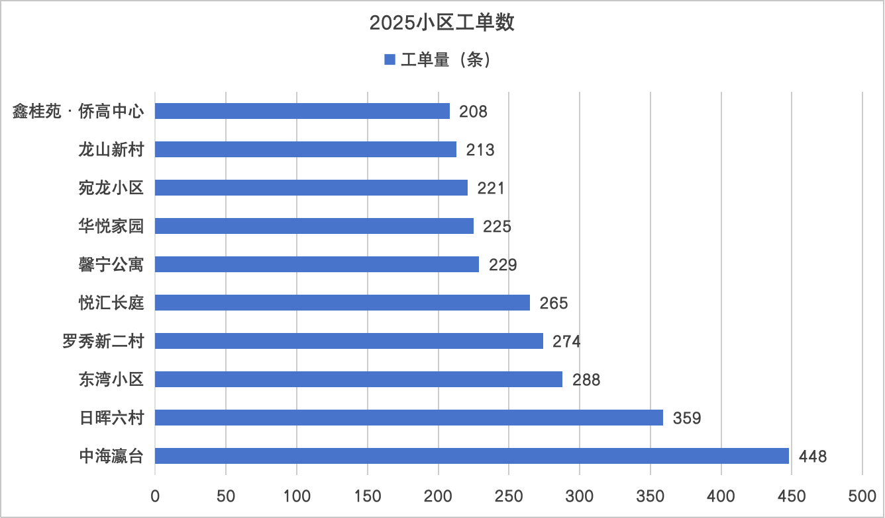
注：TOP10小区中，老旧小区占比达70%，剩余30%为混合型小区，无纯商品房小区上榜；从投诉密度来看，前3名小区分别为中海瀛台（0.448千件）、日晖六村（0.359千件）、东湾小区（0.288千件），显著高于其他上榜小区。核心诉求集中于房屋维修、群租治理、停车管理三类，部分小区叠加服务态度、物业收费等个性化矛盾，且东湾小区作为群租综合治理典型案例，虽已取得显著成效，但仍因基础条件限制位列前三，印证了顽固治理难题的反复性。
高发小区共性问题突出且相互交织，整体呈现“三大集中痛点”：
一是设施老化问题普遍，中海瀛台、日晖六村、华悦家园等老旧小区，电梯故障、屋面防水渗漏、管道破损等诉求占比均超40%，部分设施已超出设计使用年限，维修需求迫切且资金筹集难度大；
二是群租与居住秩序矛盾突出，东湾小区、罗秀新二村等出租率超40%的小区，群租违规、邻里噪音、乱堆乱放等诉求频发，治理后反弹风险较高；
三是停车供需失衡严峻，中海瀛台等小区车位配比不足0.6个/户，外来车辆管控不严，私占车位、消防通道堵塞等纠纷占比达25%以上。
同时，部分小区存在个性化难题，如华悦家园电梯更新后的运维保障诉求、馨宁公寓物业服务态度类投诉，需结合小区实际精准施策，既要破解共性难题，也要化解个性矛盾。

1.4.2 新建楼盘投诉对比分析
选取宝能华庭、鑫桂苑·侨高中心等典型高投诉新建楼盘分析，新建楼盘投诉随交付进度、入住率提升而增加，核心因新房交付后业主各类居住与服务诉求集中释放。宝能华庭2024年投诉68条、2025年57条，同比下降16.2%；鑫桂苑·侨高中心2024年146条、2025年208条，同比上升42.5%，主要投诉集中在停车管理、房屋违规装修、物业服务等方面，为新建楼盘共性投诉痛点。

1.5 企业情况维度分析
排名 | 物业公司名称 | 2024年工单数 | 2025年工单数 | 2025年占比(%) | 工单密度
1 | 上海高建物业有限公司 | 3852 | 3158 | 10.6 | 0.066
2 | 上海衡复物业有限公司 | 3320 | 2491 | 8.36 | 0.081
3 | 上海徐房物业有限公司 | 2486 | 1603 | 5.38 | 0.046
4 | 上海汇成物业有限公司 | 1409 | 760 | 2.55 | 0.041
5 | 上海中海物业管理有限公司 | 1783 | 693 | 2.33 | 0.090
6 | 秀澜（上海）物业管理有限公司 | 788 | 575 | 1.93 | 0.053
7 | 上海安得物业管理有限公司 | 699 | 565 | 1.9 | 0.052
8 | 上海轻工物业管理有限公司 | 556 | 547 | 1.84 | 0.056
9 | 上海中星集团申城物业有限公司 | 534 | 517 | 1.74 | 0.035
10 | 上海润美物业管理有限公司 | 464 | 499 | 1.67 | 0.101

在服务小区数量≥5的物业服务企业中，上海高建物业有限公司、上海衡复物业有限公司、上海徐房物业有限公司核心诉求工单量连续两年位居前三，2025年工单量分别为3158条、2491条、1603条，合计占全区核心诉求总量的29.9%）。从同比变化来看，三家企业均实现工单量显著下降，整改成效突出：高建物业2024年工单量3852条，2025年同比下降17.9%；衡复物业2024年工单量3320条，同比下降25.0%；徐房物业2024年工单量2486条，同比下降35.5%，降幅为三家企业最大。
工单量分布与企业服务覆盖范围、服务小区类型高度相关，其中高建物业以服务77个小区的规模位居服务小区数首位，2025年占比10.6%，核心诉求集中于房屋维修、物业收费、群租治理三类，其中物业收费类投诉占比达17.2%，高于行业平均水平，主要因服务升级与物业费调价协同推进不足，居民认可度仍有提升空间。衡复物业服务小区数达98个，为全区最多，2025年占比8.36%，因服务多个历史风貌区小区，核心诉求侧重风貌保护配套服务、房屋维修及消防管理，凭借专业化服务团队，实现工单量大幅下降的显著成效。徐房物业作为区域龙头国企，服务57个小区，2025年占比5.38%，核心诉求集中于房屋维修、停车管理、旧住房改造三类，得益于深度参与老旧小区改造与“物业+养老”服务模式创新，工单管控成效最为显著。
此外，上海汇成物业有限公司（2024年1409条、2025年760条，同比下降46.1%）、上海中海物业管理有限公司（2024年1783条、2025年693条，同比下降61.1%）工单量紧随其后，两家企业2025年工单量降幅显著，其中中海物业服务仅8个小区，服务质量仍需重点提升。
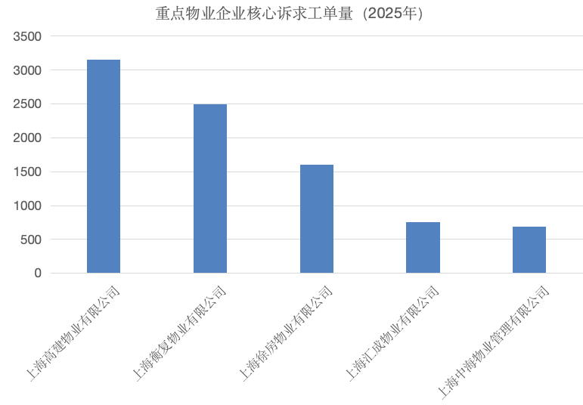
注：徐房物业凭借国企优势，深度参与老旧小区改造、优化“物业+养老”服务模式，以35.5%的同比降幅实现工单量大幅下降，树立了老旧小区服务标杆；衡复物业服务小区数量最多且涵盖大量风貌区小区，凭借专业化服务团队，实现25.0%的工单降幅，风貌区服务经验可复制推广；高建物业服务规模大、覆盖范围广，虽工单量同比下降17.9%，但需聚焦物业收费争议痛点，强化沟通协同，进一步降低投诉量；中海物业虽以61.1%的同比降幅实现工单量大幅缩减，但仍需深挖服务短板，针对性提升服务质量；汇成物业工单量同比降幅达46.1%，治理成效突出，受服务区域群租问题影响较大，需持续强化群租管控能力。

二、物业督管情况
2025年，徐汇区构建“调研摸底+制度规范+专业赋能+考核倒逼”的全方位物业督管体系，坚持全覆盖、常态化、闭环式原则，全年累计开展各类督查检查5731次，实现全区小区基本全覆盖，有效推动核心诉求工单降幅达18.2%，缓解物业管理顽疾。

2.1 整体情况
本次督管工作深度结合2025年度物业满意度与业委会运作两大核心数据，精准定位短板、明确工作靶向，同时健全多层次督管格局，为工作推进提供坚实支撑。
在物业满意度联动方面，本年度物业满意度总体呈现“稳中有升、整体均衡、局部有短板”的特点。满意度测评全覆盖，全区平均得分84.58分，各街镇得分相对集中，最高徐家汇街道（85.87分）与最低湖南路街道（83.58分）差距仅2.29分，整体服务水平均衡；分层来看，商品房小区满意度最优（平均87.21分），混合型、售后房、公房小区依次递减；物业公司层面平均得分86.15分，管理规模与服务质量呈负相关；电梯运行保障表现优异，绿化养护、楼道堆物为主要短板，成为督管重点方向。
在业委会规范化运作评价与年度审计方面，业委会运作评价平均分为81.36分，整体水平良好；优秀、良好小区合计占比67.9%，需改进、不合格小区合计占比11.0%，正常运作业委会得分显著高于换届、瘫痪状态小区，混合型小区表现最佳，售后房小区与老旧小区提升空间较大，各街镇表现差异显著，虹梅街道居首、徐家汇街道需重点改进。同期，完成861个业主大会年度审计，审计完成率88.3%，覆盖13个街镇；774个有效审计结果中，无保留意见占25.3%、保留意见占57.2%、无法表示意见占16.8%，售后房小区审计质量相对较好，混合型房屋相对薄弱。
在督管体系构建方面，形成“日查+双周查+月查+专项查”的全方位督查格局，建立“检查—整改—反馈—巩固”闭环管理机制，联动房管办、区局、市局分级开展检查，同时深化“党建引领+三驾马车”协同机制，联动街道（镇）、公安、消防等部门，形成齐抓共管工作氛围。

2.2 核心督管举措及实施情况

2.2.1 五查工作：常态化日常监管
日查平均完成率96.19%，及时排查处置日常服务问题；双周检查平均完成率99.02%；月查实现13个街道全覆盖，累计检查23846次，开具整改单386张，年底整改成功率56.48%。

2.2.2 失信记计分：强化企业约束
通过失信记分机制规范物业企业行为，全年累计记录失信记录53条，其中高风险失信记录（≥6分）48条，占比90.57%，失信企业所在小区满意度普遍低于全区平均水平，约束成效显著。从记分分布看，6分记录46条（86.8%）、3分记录5条（9.4%）、18分记录2条（3.8%），高风险记录占主导，反映部分企业合规与履职短板。失信行为主要集中在消防安全领域，其中消防记载内容不规范占20.8%，消防设施未完好、违规改变建筑用途各占5.7%。从街镇分布看，田林街道（10条）、徐家汇街道（9条）、漕河泾街道（7条）失信记录较多，徐家汇街道需平衡服务质量与合规经营，湖南路街道（6条）需结合低满意度双重整改。

2.2.3 区级专项检查：分级精准督查
区级专项检查实行街镇、区局、市局分级推进，聚焦重点领域与满意度短板，形成上下联动格局。全年5731次检查中，街镇检查4936次（86.1%），为核心力量；区局检查697次（12.2%），市局检查98次（1.7%），重点针对绿化养护、楼道堆物等薄弱环节开展检查。全年开具整改单381张，开具率6.65%，大部分检查未发现重大违规问题，反映全区物业服务整体合规性较好，同时通过整改单倒逼企业整改，助力满意度提升。

2.2.4 街镇月查：差异化推进整改（补充要求）
各街镇月查推进不均衡，整改成效与街镇满意度基本匹配。斜土、长桥、虹梅街道表现优异，检查次数分别为852次、632次、245次，整改率均达100%，对应街镇满意度处于中上游；华泾镇检查240次，整改率87.5%；漕河泾街道检查1214次，整改率仅12.66%，需优化整改机制、提升整改质量，推动街镇物业服务满意度提升。

2.3 督管保障与典型实践
通过调研先行精准施策、完善制度规范运作、强化专业赋能与考核倒逼，夯实督管基础。明丰新苑、徐家汇街道等通过完善规约、规范流程，提升满意度与治理成效；同时联合多部门建立联合执法机制，开展专项整治，推动物业管理从“被动处置”向“主动治理”转型。

三、降投诉改进措施

3.1 停车管理改进措施
问题分析
停车管理类诉求2025年工单量3788条，虽然同比下降19.5%，但仍是占比最高的核心诉求。核心问题集中在以下几个方面：
一是供需矛盾突出的问题长期存在。老旧小区车位配比偏低，停车困难的矛盾长期存在，小区周边商场、写字楼、马路边车位错峰共享机制难以协调落实，小区停车需求无法有效分流。
二是停车管理规约难现绝对公平。全区大部分停车位不足的小区采取的停车管理模式都是排队轮候，但随着居民维权意识的增强，部分后续买房进入小区的业主认为：“同样是业主，公共区域的停车资源应该同等享有，而不应该由老业主一直占据”，导致投诉量上升。
三是抢车位、乱停放的管理难度大。侵占公共停车位、电动车入栋等问题虽有改善，但机动车占用消防通道、用杂物占据停车位等情况还是时有发生，物业企业劝导制止的力度不足。
改进措施
一是结合小区“三旧”变“三新”等民生工程，充分利用闲置空地增设停车位。协调周边商业综合体、写字楼、企事业单位等开放错峰共享车位，签订长期合作协议，明确共享时段、收费标准及安全责任。
二是修订完善小区停车管理规约，指导督促小区物业和业委会建立公开透明的排队轮候机制，定期公示并接受业主查询。在小区入口处等醒目位置公示停车收费标准，减少停车收费类投诉。
三是督促物业服务企业加大巡查巡视的频次，发现问题及时劝阻，对不听劝阻的协调居委会和业委会共同沟通协调。

3.2 房屋维修改进措施
问题分析
2025年房屋维修类工单量3471条，同比下降25.9%，核心诉求集中于屋面防水老化、管道渗漏、电梯故障三类，仍是影响居民居住体验的关键问题。老旧小区设施老化问题突出，多数小区屋面防水、供水供电管道、电梯等核心设施已超出设计使用年限，维修需求集中且迫切；部分小区业主参与度不高，维修资金筹集签字率难以达到75%的法定标准，导致维修项目无法及时启动，问题持续积累；维修权责边界界定模糊，公用部位与自用部位划分不清，部分业主对维修责任归属存在认知偏差，易引发业主与物业服务企业之间的纠纷；部分物业服务企业维修响应时效不足、维修人员专业能力有限，维修质量与服务水平难以满足居民需求，且维修后缺乏跟踪回访机制，导致问题反复反弹。
改进措施
一是加快设施更新与智能运维，将老旧小区设施更新纳入年度重点工作，优先推进屋面防水、管道改造、电梯更新等民生工程，缓解业主资金压力，加快项目推进速度。搭建设施设备全生命周期管理平台，为电梯、供水供电、消防设施等核心设备建立电子档案，详细记录安装、维保、检修、更换等全流程信息，通过在关键设备上加装传感器，实时监测运行状态与损耗情况，实现故障提前预警、精准派单，变“被动维修”为“主动养护；
二是明确权责与线上闭环，组织维修人员开展专项培训，重点强化维修技能、权责界定、政策解读等能力，制定公用与自用部位界定标准及图文手册，向居民广泛宣传。接到报修后2小时内上门核查、分类处置，明确责任主体与维修方案，做好政策解读与沟通工作。推广线上报修闭环系统，业主通过小区小程序上传报修内容、现场照片与联系方式，系统根据报修类型自动分派至对应维修人员，维修进度、处置结果可线上追踪、评价，维修完成后自动触发回访流程，实现报修、处置、回访全流程信息化管控，提升居民满意度；
三是优化维修资金线上流转，指导业委会通过线上平台开展维修资金使用意见征询、签字确认工作，简化审批环节，为行动不便的老年业主提供线上远程签字、上门协助签字等便民服务。同步公示维修资金使用明细、审计报告与维修成果，确保资金使用公开透明、专款专用。对接区级维修资金管理系统，实现资金申请、审批、拨付全流程线上流转，将审批时限压缩至15个工作日内，显著提升办理效率；
四是健全电梯智能应急机制，严格落实每月2次维保、每季度1次全面检测的制度要求，签订标准化维保合同，明确维保责任与质量标准。建立“15分钟应急响应”机制，配备驻点维修人员与应急备件，为电梯加装故障监测终端与应急呼叫装置，联动维修人员手机APP与线上管理平台，实现故障实时上报、快速派单与应急处置。同时将维保记录、检测报告及时上传至平台，供业主与监管部门随时查阅，保障电梯运行安全。

3.3 邻里纠纷改进措施
问题分析
2025年邻里纠纷类工单量2702条，同比下降8.4%，降幅相对较小，仍是需重点关注的治理难题，主要由停车纠纷、噪音干扰、堆物占道三类问题引发，占此类工单总量的75%以上。老旧小区居住密度高，房屋户型紧凑、隔音效果差，业主与租户生活习惯差异大，易因装修噪音、生活噪音、楼道堆物等问题产生矛盾；部分小区出租率偏高，租户流动性大，与业主缺乏有效沟通与情感联结，对小区规约认知不足，违规行为频发，矛盾易激化；匿名投诉占比较高，部分居民不愿直接沟通，导致调解工作缺乏针对性，部分问题因双方互不相让而反复反弹，增加了治理难度。
改进措施
一是构建多元智能调解机制，推行“居委会主导+物业服务企业协助+党员骨干参与+专业力量支撑”的多元调解模式，吸纳楼栋长、退休律师、志愿者等加入调解队伍，按纠纷类型精准匹配调解人员，提升调解专业性与成功率。搭建线上调解沟通平台，支持业主上传诉求、证据材料与联系方式，实现线上预约调解、远程沟通与视频调解，降低线下调解成本、提升调解效率，同时保护投诉人隐私，鼓励居民主动表达诉求；
二是强化精准线上宣传，通过小区服务平台、业主群、公告栏及线下宣讲等多种渠道，广泛普及小区规约、邻里和睦理念与相关法律法规，提升居民公共意识与文明素养。利用信息化手段构建精准宣教体系，针对噪音干扰、堆物占道、停车纠纷等高频矛盾，定向推送典型案例、规范要求与调解结果，实现精准宣教、以点带面，引导居民自觉规范自身行为；
三是源头智能防范，聚焦停车秩序、噪音管控、楼道堆物等核心诱因，常态化开展专项整治，规范停车动线与标识，划定专属堆物区域，明确装修施工时间与噪音标准。依托小区视频监控与AI识别技术，对楼道堆物、违规停车、超时装修等行为进行实时监测，发现问题自动预警并推送至物业服务人员与居委会，实现早发现、早劝阻、早处置，从根源上减少矛盾发生；
四是建立信息化台账管理，通过线上系统全面记录纠纷详情、调解过程、处理结果与回访情况，对反复投诉、顽固纠纷实行挂牌督办，明确责任主体与整改时限。定期对纠纷数据进行统计分析，挖掘纠纷高发区域、类型与成因，针对性优化治理举措，为源头治理提供数据支撑，确保问题闭环处置、防止反弹。

3.4 房屋违规使用改进措施
问题分析
2025年房屋违规使用类工单量2454条，同比下降21.4%，核心问题包括群租违规、私搭乱建、民宿经营三类，其中群租违规占比达60%以上，是此类诉求的核心痛点。群租问题最为顽固，老旧小区出租需求旺盛，部分业主为追求高额利润，私改房屋结构、增设隔断、超负荷用电，不仅存在严重的消防与结构安全隐患，还因人员密集、作息混乱干扰周边居民正常生活，且租户流动频繁，治理后反弹率达28%，治理难度极大；民宿经营违规问题逐步凸显，部分业主将住宅改造为民宿，大量外来人员流动频繁，扰乱小区秩序、干扰居民作息，业主大会与经营方分歧较大，整改阻力明显；私搭乱建多为业主侵占公共空间搭建储物间、阳光房等，既破坏小区整体风貌，又占用消防通道、影响房屋结构安全，且此类建筑多为隐蔽建设，发现与拆除难度较大。
改进措施
一是强化群租智能综合治理，建立“街道（镇）牵头统筹+公安+城管+物业服务企业+志愿者”联动管控体系，明确各方职责，形成治理合力。严格推行“租户备案+房东承诺”制度，依托线上备案平台，全面记录租户身份信息、租赁期限、房屋户型、居住人数等内容，实现出租房动态管理与精准管控。利用AI智能识别、视频监控技术与无人机巡查等手段，实时监测房屋内人员密度、隔断设置、用电负荷等情况，精准排查违规群租房源，每月开展联合巡查并将结果录入信息化系统，对违规房东进行约谈警示、依法处罚，形成“源头管控+动态巡查+从严处置”的闭环治理体系；
二是规范小区经营线上核查，严格依据业主大会决议，明确禁止小区内开展民宿经营等商业活动，物业服务企业通过线上平台核查房屋租借合同与用途，对疑似民宿经营的房源不予办理入住手续、暂停门禁权限，强化源头管控。主动对接公安、文旅等部门信息化系统，实现民宿经营信息共享、数据互通，精准排查小区内隐蔽违规经营行为，依法依规予以整改取缔，维护小区居住秩序；
三是整治私搭乱建智能巡查，联合城管、规划部门开展私搭乱建专项整治行动，依法拆除违规建筑，恢复公共空间原貌。利用无人机航拍、视频监控全覆盖等信息化手段，对小区公共空间、楼顶、露台等重点区域开展常态化巡查，及时发现苗头性、隐蔽性私搭乱建问题，实现早预警、早制止、早整改，避免违规建筑成型后拆除成本增加。同步建立信息化台账，详细记录整治过程、结果与回访情况，定期开展“回头看”，防止问题反弹，形成长效治理机制。

3.5 业主大会/业委会改进措施
问题分析
2025年业主大会/业委会类工单量2282条，同比下降22.8%，主要反映业委会履职不规范、议事效率低下、信息公示不及时、与物业服务企业协同不畅等问题。部分业委会成员由业主自愿担任，缺乏物业管理专业知识、法律素养与履职经验，对自身职责边界、议事流程不清晰，导致履职能力不足，甚至出现违规决策、不作为等情况；部分小区业主参与公共事务的积极性不高，业主大会召开难度大，公共事项决策推进缓慢，维修资金使用、物业费调价等关键工作难以落地；业委会与物业服务企业、居委会之间缺乏常态化沟通协调机制，存在权责交叉、推诿扯皮等问题，协同治理效能难以充分发挥；部分业委会信息公示不及时、不全面，业主对业委会工作缺乏信任，引发质疑与投诉。
改进措施
一是 换届改选小组在组织换届改选的同时要注重化解小区存在的矛盾问题，矛盾化解后才能确保换届改选平顺进行。在委员候选人的推荐上要确保公平公正公开，意见征询要全面充分。
二是加大业委会的教育培训，对能力较弱的业委会及时选配业委会执行秘书，属地居委要主动介入业委会的日常工作，对重大决策事项要加大指导力度。业委会规范化运作评价要进一步贴近实际。
三是街镇房管机构要加大小区物业选（续）聘工作的指导监督力度，要在流程启动时提前介入，避免业委会操作流程的不规范引发居民的集中投诉。

3.6 整体保障措施

3.6.1 制度保障
完善物业管理配套制度体系，构建覆盖全流程、全场景的制度保障网络，为物业管理工作有序推进提供坚实支撑。细化《业主大会议事规则》《物业服务合同示范文本》《管理规约》等核心制度，进一步明确业主、业委会、物业服务企业、居委会各方权利义务与履职边界，细化议事决策、服务标准、纠纷调解、退出机制等关键内容，减少权责纠纷。总结推广“物业费上调六步法”“群租管控联动机制”“电梯运维规范化流程”等成熟经验，编制标准化工作手册，在全区范围内推广应用，实现物业管理工作规范化、标准化运作。建立健全物业服务企业信用评价体系，将工单整改成效、居民满意度、履约情况、安全管理水平、信用记录等纳入评价指标，实行“守信激励、失信惩戒”机制，对信用优良的企业给予项目优先承接、评优推荐等激励，对信用不良的企业进行约谈警示、限期整改、市场清退，倒逼服务质量提升。健全维修资金使用、应急处置、投诉闭环管理、安全隐患排查等专项制度，明确办理流程、责任主体与时限要求，构建“制度管人、流程管事”的长效机制，确保各项工作有章可循、落地见效。

3.6.2 宣传保障
构建多渠道、全覆盖、精准化的宣传引导体系，营造理解、支持、参与物业管理工作的良好氛围。依托区融媒体中心、街道（镇）公众号、小区公告栏、业主群等线上线下平台，广泛宣传物业管理政策法规、优秀治理案例、小区规约与文明居住理念，提升居民对物业管理工作的认知度与认同感。针对物业费调价、维修资金使用、老旧小区改造等重点工作，组建“党员+楼组长+业委会成员”政策宣讲队，开展上门解读、座谈交流、现场答疑等服务，详细说明工作必要性、实施流程与预期成效，化解居民疑虑，争取居民支持配合。开展“邻里和睦”“文明居住”“安全家园”等主题宣传活动，通过案例展示、知识竞赛、志愿服务等形式，提升居民公共意识、文明素养与安全防范能力，引导居民自觉遵守小区规约，主动参与小区治理。宣传物业服务企业优质服务举措、整改成效与先进典型事迹，展现物业服务行业积极形象，增进居民与物业服务企业之间的相互理解，构建和谐共生的新型物业关系。

3.6.3 技术保障
深入推进智慧物业建设，以信息技术为支撑，推动物业管理数字化、智能化转型，提升治理效能与服务水平。引入大数据、物联网、AI智能识别等先进技术，搭建区级核心诉求月度监测平台，实时跟踪工单变化趋势、区域分布、类型特征，精准识别高发问题与治理薄弱区域，为专项整治、政策制定提供数据支撑。在老旧小区全面推广智慧停车系统，优化车位分配与管理效率，缓解停车供需矛盾；为电梯、消防设施、供水供电管道等核心设备加装智能监测终端，实现故障提前预警、精准派单与快速处置，提升应急响应能力。搭建线上一体化服务平台，整合报修、投诉、缴费、意见征询、业主投票、信息公示等功能，实现服务“一站式”办理，提升居民办事便捷度。建立工单数据分析模型，深度挖掘诉求背后的共性问题、根源性原因，精准对接治理需求，推动物业管理从“被动接诉”向“源头预防、主动治理”转型。加强信息安全保障，规范数据收集、存储、使用流程，保护居民个人信息与隐私安全，确保智慧物业平台安全稳定运行。

四、结语
2025年，徐汇区住宅小区物业管理工作在党建引领下，通过机制创新、精准施策、多方协同，取得了显著成效，投诉总量稳步下降，核心诉求治理成效突出，老旧小区设施条件持续改善，物业服务质量与治理效能同步提升，形成一批可复制、可推广的优秀治理案例，“党建引领、协同发力、分类施策、长效管控”的物业管理治理格局逐步完善，居民获得感、幸福感、安全感持续增强。同时，我们也清醒认识到，区域间治理水平差异显著、服务类诉求呈上升态势、部分物业服务企业专业能力与服务意识不足、顽固治理难题易反弹等问题仍需持续攻坚突破，物业管理高质量发展仍有较长路要走。
2026年，徐汇区将以本报告为指导，聚焦短板弱项，精准发力、持续攻坚。深化分区域精准治理，加大对老旧小区、诉求高发区域的资源倾斜与政策支持，缩小区域治理差距；强化物业服务企业赋能培育，通过培训、考核、信用评价等手段，提升行业整体服务水平；优化数据驱动治理模式，完善智慧物业平台功能，提升源头治理与精准治理能力；全面推广优秀案例经验，以点带面推动全区物业管理工作提质增效，推动物业管理工作从“问题治理”向“品质提升”跨越，不断擦亮物业管理“徐汇范式”品牌，为建设人民满意的幸福家园提供坚实保障。

五、附件

5.1 重点案例（降投诉典型案例）

9.1.1 华悦家园：老旧小区电梯更新攻坚案例
矛盾难点：华悦家园建成于2000年，共8栋楼12部电梯，均已超出15年的安全使用年限，设备老化严重，频繁出现故障停运、困人等情况，2024年相关投诉达32条，严重影响居民出行安全与生活质量。小区老年居民占比42%，对电梯依赖性极强，电梯故障给老年居民日常出行带来极大不便；维修资金筹集难度大，业主签字率不足60%，远低于75%的法定标准，电梯更新工作多次推进均受阻，成为困扰小区居民的核心难题。
推进情况：一是组建专项攻坚工作组，由街道牵头统筹，联合居委会、业委会、物业服务企业及老年业主骨干、党员代表等成立电梯更新工作小组，明确分工、压实责任，逐户上门解读电梯更新政策、安全隐患危害及资金筹集方案，同步通过业主群、座谈会、现场演示等方式答疑解惑，消除居民对资金使用、施工影响、电梯质量等方面的顾虑。二是优化资金筹集方案，积极对接区房管局，成功申请30%的区级维修资金补贴，减轻业主负担；剩余部分按房屋面积合理分摊，针对小区老年居民多、经济压力大的特点，推出分期缴纳政策，允许业主分2-3年缴清分摊费用，最大限度降低缴费门槛。三是规范招标与施工流程，坚持公开透明原则，通过线上线下渠道公开筛选具备一级资质、经验丰富的电梯供应商与施工单位，全程公示招标结果、施工进度、资金使用情况及验收标准，主动接受业主监督，建立施工日志与周通报制度，及时反馈施工进展。四是制定人文过渡保障方案，施工期间为每栋楼配备临时便民接送车，安排专人负责老年居民上下楼接送服务，在单元门口设置无障碍通道与休息区，提前告知施工时间与影响范围，避开居民出行高峰时段施工，最大限度减少对居民生活的干扰。通过系列举措，2025年6月完成全部12部电梯更新工作，新电梯配备智能监测、应急呼叫等功能，全年电梯故障投诉降至2条，居民出行安全得到切实保障。
工作启示：老旧小区设施更新需坚持“党建引领+多方协同”，聚焦居民核心诉求优化方案，充分考虑老年居民等特殊群体的需求，通过政策赋能、透明运作、人文关怀破解资金筹集与施工协调难题。同时，要搭建高效的沟通平台，充分尊重居民意愿，主动回应居民关切，凝聚治理共识，筑牢民生保障底线。
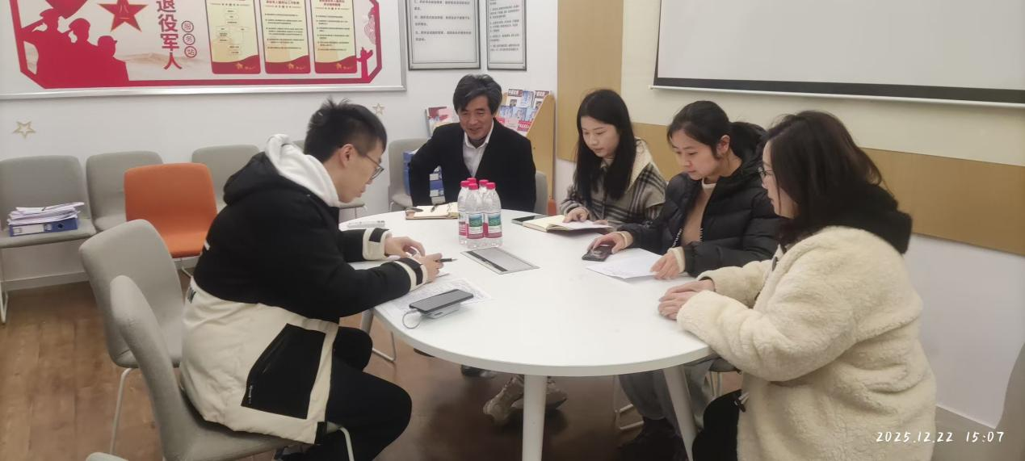
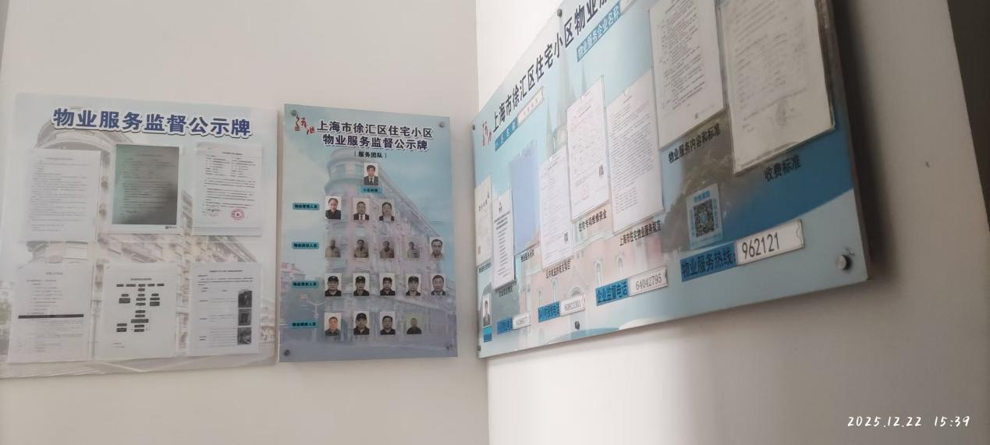

9.1.2 东湾小区：群租综合治理长效案例
矛盾难点：东湾小区为混合型小区，由多层住宅与小高层住宅组成，出租率达45%，群租问题突出，2024年群租相关投诉48条，占该小区总诉求的60%以上。部分业主为追求高额租金，私自改造房屋结构、增设隔断，将两居室改为四居室甚至五居室，人均居住面积不足5平方米，存在严重的消防与结构安全隐患；租户流动频繁，人员成分复杂，作息不规律，噪音干扰、乱扔垃圾等问题频发，引发邻里纠纷；群租治理反弹率超30%，部分业主与租户对整治工作存在抵触情绪，整改后易再次违规，治理难度极大。
推进情况：一是建立联动管控体系，由街道牵头，联合公安、城管、物业服务企业成立群租整治专项工作组，明确各方职责，形成“街道统筹、公安核查、城管执法、物业巡查”的联动治理机制，每月开展2次联合巡查，每季度开展1次全面排查，实现群租治理无死角。建立“租户备案+房东承诺”制度，对出租房屋实行一户一档管理，要求房东签订《合规出租承诺书》，明确禁止群租、违规改造等行为，对违规房东依法约谈、处罚。二是强化源头管控，物业服务企业严格核查房屋租借合同与居住人数，对疑似群租的房源不予办理入住手续、暂停门禁权限，同步联动社区民警上门核查，督促房东整改。在小区门口、单元楼门口张贴群租危害告知书与举报电话，鼓励居民参与监督，形成全民共治格局。三是加强宣传引导，向房东、租户发放《群租危害告知书》《消防安全法规手册》等资料，普及群租的法律风险与安全隐患，在小区公告栏公示违规群租案例及处罚结果，形成警示效应。组织房东与租户开展座谈会，讲解合规出租与居住的相关要求，引导房东树立责任意识，租户自觉遵守小区规约。四是建立长效管控机制，推行“楼栋长日常巡查+物业服务企业专项巡查+居民监督举报”模式，开通24小时群租举报渠道，对举报线索及时核查处置。对整改后反弹的房源，依法从严处置，联合城管部门强制拆除违规隔断，对屡教不改的房东纳入信用黑名单，限制其房屋出租备案，形成“整治-巩固-提升”的闭环管理。2025年群租投诉降至5条，治理反弹率控制在8%以内，小区居住秩序与安全环境显著改善。
工作启示：群租治理需坚持“源头防范+联合执法+长效管控”，压实房东主体责任，强化多部门协同联动，形成治理合力。既要加大整治力度，依法查处违规行为，又要注重宣传引导，提升房东与租户的法律意识和安全意识，同时建立常态化巡查与监督机制，防止问题反弹，形成全民参与、齐抓共管的治理格局。
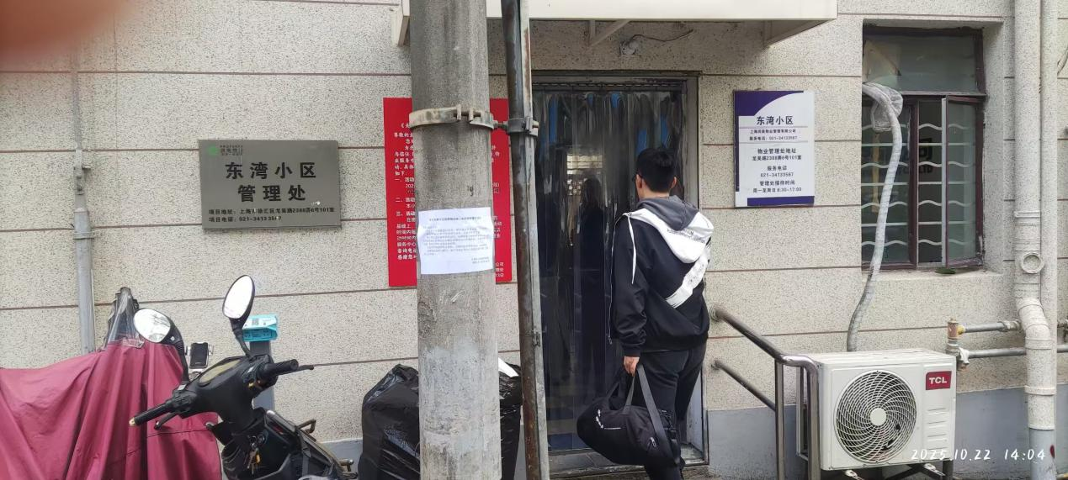
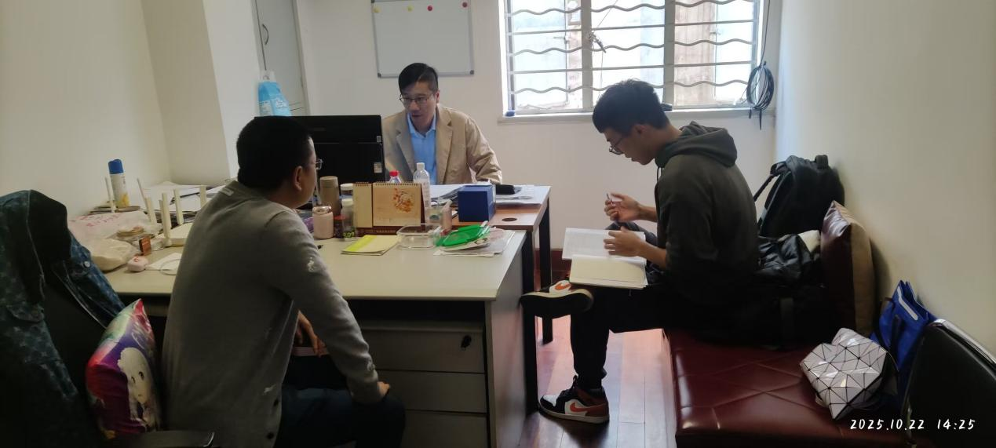
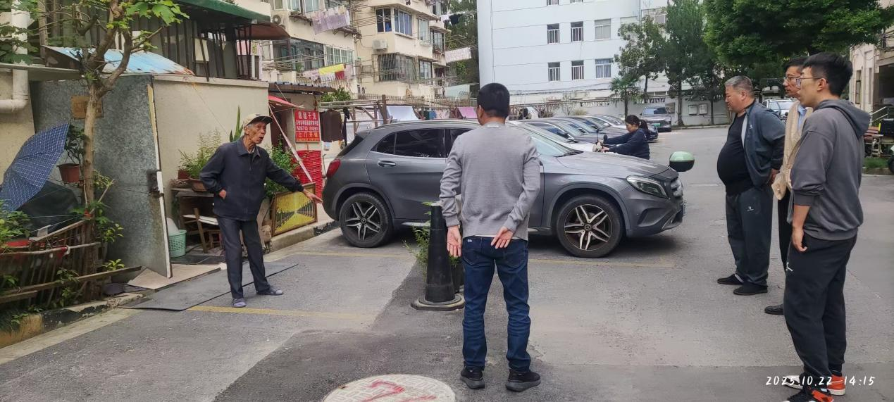

9.1.3 永新坊：商品房小区服务品质提升案例
矛盾难点：永新坊为建成15年的商品房小区，共有住户860户，2024年业主对物业服务满意度仅65%，核心诉求集中于停车秩序混乱、绿化养护不到位、服务响应不及时三类，累计投诉29条。停车方面，小区车位配比1:0.8，高峰时段外来车辆随意进入占用业主车位，业主抢位纠纷频发，原有人工登记管理模式效率低下；绿化方面，部分乔木老化枯萎、草坪斑秃，绿植修剪养护不及时，雨季易出现枝叶坠落、积水倒灌问题；服务响应方面，物业报修电话常占线，维修、咨询类诉求平均响应时间超4小时，处置结果缺乏反馈，业主体验感较差。此外，小区业主对服务品质期待较高，部分业主因诉求长期未解决，拒缴物业费，形成“服务差—拒缴费—服务更差”的恶性循环。
推进情况：一是精准施策破解停车难题，引入智慧停车管理系统，在小区出入口安装车牌自动识别设备，严格区分业主车辆与外来车辆，外来车辆实行预约登记、限时停放制度，超出1小时按标准收费，从源头管控外来车辆占用资源问题。同时重新规划停车动线，增设12个临时停车位，划定消防通道禁停区域与车位标识线，安排2名专职人员引导停车秩序，建立停车纠纷快速调解机制。二是开展绿化品质提升工程，联合专业绿化公司对小区绿植进行全面排查，移除老化枯萎乔木18株，补植四季常绿灌木、草坪共计300余平方米，制定“春剪、夏浇、秋护、冬防”四季养护计划，每月开展1次绿化巡查，每季度公示养护成果，接受业主监督。针对雨季积水问题，改造绿化排水管网，增设排水口8个，有效解决积水倒灌隐患。三是优化服务响应机制，搭建小区线上服务小程序，整合报修、咨询、投诉、缴费等功能，实现诉求线上提交、自动分派、进度追踪、结果评价全闭环管理，将维修类诉求响应时限压缩至1小时内，咨询类诉求即时响应。同时组建专属服务团队，明确维修、客服、安保等岗位岗位职责与服务标准，每月开展服务礼仪与专业技能培训，定期开展业主满意度调研，针对性整改薄弱环节。四是化解物业费收缴矛盾，通过线上线下渠道公示物业服务成本、收支明细及服务提升举措，向拒缴物业费业主逐户上门沟通，说明服务改进计划与缴费必要性，推出“按时缴费享积分兑换服务”活动，积分可抵扣物业费或兑换家政、维修等增值服务。通过系列举措，2025年小区物业投诉降至4条，业主满意度提升至88%，物业费收缴率从72%提高至95%，实现服务品质与业主认可度双向提升。
工作启示：商品房小区服务品质提升需聚焦业主个性化、高品质需求，以“精准化服务+智能化赋能”破解治理难题。要建立常态化业主沟通机制，精准对接需求痛点，通过专业化改造与规范化管理补齐服务短板。同时，需平衡服务品质与运营可持续性，通过透明化运作赢得业主信任，化解物业费收缴矛盾，构建“服务提质—业主认可—良性循环”的物业管理格局，为商品房小区服务升级提供可复制经验。
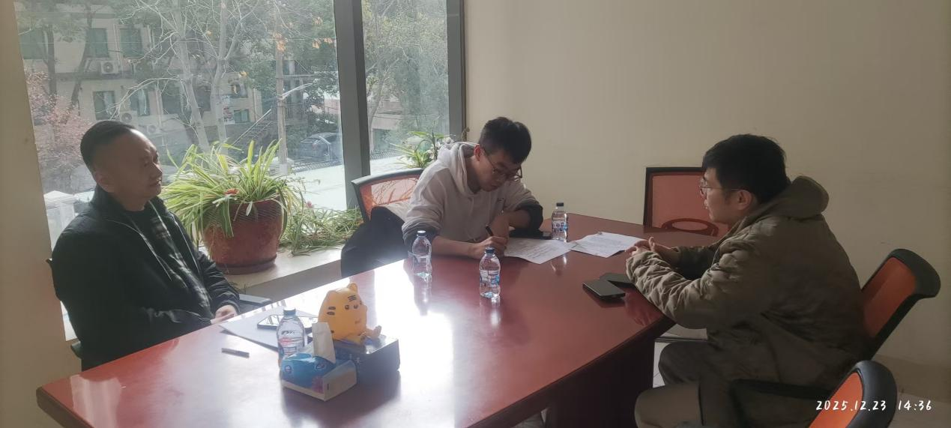

9.1.4 乐山新村：老旧小区物业费调价攻坚案例
矛盾难点：乐山新村建成于1980年，物业费标准仅1.2元/㎡，低于行业平均水平，导致物业服务企业运营成本倒挂、服务质量难以保障，2024年物业收费相关投诉28条，且因部分老年业主反对，物业费调价工作推进困难。
推进情况：一是开展成本核算公示，由街道牵头，联合业委会、物业服务企业核算近3年运营成本，详细公示人工、物料、设施维护等费用明细，明确调价必要性。二是优化调价方案，结合小区老年居民较多的实际，推出“梯度调价”政策，分2年将物业费调整至1.8元/㎡，同步承诺新增上门维修、定期保洁、老年便民3项服务。三是组建宣讲队伍，由党员、楼组长、老年业主代表组成，逐户上门解读方案及服务升级举措，倾听诉求并优化调整。四是强化服务保障，调价后严格落实服务承诺，建立每月服务质量巡查制度并公开结果，接受业主监督。2025年物业费收缴率从72%提升至90%，物业收费类投诉降至3条。
工作启示：老旧小区物业费调价需坚持“公开透明+精准施策+服务绑定”，充分考虑居民承受能力，以服务升级换取业主理解，通过多方联动破解调价难题。

9.1.5 田林新苑：电梯运维规范化管理案例
矛盾难点：田林新苑共6栋楼10部电梯，建成12年，2024年电梯故障投诉19条，主要反映维保不及时、故障处置滞后，部分业主对电梯安全产生担忧。
推进情况：一是健全维保机制，更换一级资质电梯维保单位，签订标准化合同，明确每月2次维保、每季度1次全面检测，维保记录全程公示于电梯轿厢内。二是优化应急处置，建立“15分钟应急响应”机制，配备2名驻点维修人员，开通电梯故障专属求助热线，联动社区医院建立急救绿色通道。三是强化安全宣传，在电梯轿厢、小区公告栏张贴安全使用指南，每半年开展1次应急演练，提升居民自救能力。四是建立监督机制，由业委会牵头成立电梯运维监督小组，定期核查维保记录与检测报告，督促整改维保不到位问题。2025年电梯故障投诉降至2条，业主安全感显著提升。
工作启示：电梯运维管理需聚焦“安全底线”，通过规范维保、优化应急、强化监督，构建全流程管控体系，同时注重安全宣传，提升居民安全意识。

9.1.6 枫林新苑：房屋维修资金高效使用案例
矛盾难点：枫林新苑为建成25年的老旧小区，屋面防水老化、管道渗漏问题突出，2024年相关投诉35条。因业主签字率不足、审批流程繁琐，维修资金使用受阻，导致维修工作滞后。
推进情况：一是简化审批流程，街道协调区房管局开通老旧小区维修资金使用绿色通道，将审批时限从30个工作日压缩至15个，为行动不便的老年业主提供上门签字服务。二是精准排查需求，由物业服务企业联合业委会逐栋排查房屋损坏情况，建立维修台账，明确范围、费用及工期，全程公示接受监督。三是规范资金使用，委托第三方审计机构全程审计，维修完成后公示费用明细与验收报告，确保专款专用。四是跟踪维修质量，建立5年保修期制度，安排专人定期回访，及时处理维修后出现的问题。2025年完成3栋楼屋面防水改造及全小区管道更换，相关投诉降至4条。
工作启示：维修资金高效使用需坚持“流程优化+精准管控+全程监督”，通过政策赋能简化审批，以透明化运作保障资金安全，切实解决老旧小区维修难题。

9.1.7 漕河泾一村：出租房规范化管理案例
矛盾难点：漕河泾一村出租率达42%，租户流动频繁，部分租户存在违规用电、堆物占道等问题，2024年相关投诉31条。因租户与业主责任界定不清，纠纷处置难度较大。
推进情况：一是明确责任边界，街道牵头制定《出租房管理公约》，界定房东与租户双方权利义务，明确违规行为责任由双方共同承担。二是强化源头管控，物业服务企业建立出租房管理台账，备案租户身份信息与租赁期限，要求租户签订《文明居住承诺书》。三是加强日常巡查，物业服务企业实行每日巡查，重点排查违规用电、堆物占道等隐患，及时督促整改并告知房东履行监督责任。四是搭建沟通平台，建立“房东-租户-物业服务企业”三方沟通群，每季度召开出租房业主座谈会，及时协调纠纷、普及政策。2025年相关投诉降至3条，小区居住秩序显著改善。
工作启示：出租房管理需聚焦“责任压实+源头管控”，通过明确公约界定权责，强化日常巡查与沟通协调，实现出租房规范化、精细化管理。

9.1.8 明丰新苑：服务态度专项整改提升案例
矛盾难点：明丰新苑2024年服务态度类投诉占该小区总诉求的18%，主要反映物业服务人员语气生硬、响应消极、处置推诿等问题，业主满意度排名全镇第8名。
推进情况：一是开展专项培训，组织全体物业服务人员参加服务礼仪、沟通技巧、应急处置培训，邀请专业讲师授课，考核不合格者暂停上岗。二是建立服务标准，制定《物业服务人员行为规范》，明确接待语气、态度及响应时限要求，推行“微笑服务、主动问候”机制。三是强化监督考核，将服务态度纳入绩效考核，与绩效工资直接挂钩，开通专属投诉渠道，24小时内核实处置投诉事项。四是优化服务流程，设立服务总台实行“一站式”接待，落实首接负责制，确保诉求有人管、有人跟、有反馈。2025年服务态度类投诉降至1条，业主满意度提升至全镇第4名。
工作启示：服务态度提升需坚持“培训赋能+标准规范+考核倒逼”，以精细化管理提升服务质量，通过强化监督考核，倒逼服务人员转变工作作风，增强业主获得感。

9.1.9 虹梅新苑：邻里纠纷多元调解案例
矛盾难点：虹梅新苑居住密度较高，2024年邻里纠纷类投诉22条，主要由噪音干扰、停车纠纷、堆物占道引发。部分纠纷因双方互不相让，调解难度大且存在反复反弹现象。
推进情况：一是构建多元调解队伍，由居委会主导，吸纳党员骨干、楼栋长、退休律师、志愿者组成，按纠纷类型精准匹配调解人员，提升效率。二是优化调解流程，接到投诉后24小时内上门核实，组织双方面对面沟通，一次调解无果则邀请第三方参与二次调解，确保妥善处置。三是源头防范矛盾，常态化开展“邻里和睦”主题宣传，规范停车秩序、清理楼道堆物，从根源减少诱因。四是建立跟踪回访机制，对调解完成的纠纷每周回访，及时掌握双方动态，防止矛盾反弹。2025年邻里纠纷类投诉降至2条，调解成功率达95%。
工作启示：邻里纠纷化解需坚持“多元联动+源头防范+跟踪回访”，充分发挥基层力量作用，注重沟通协调技巧，同时强化宣传引导，营造邻里和睦的良好氛围。

